30. leden  pondělí | 31. leden  úterý | 1. únor  středa | 2. únor  čtvrtek | 3. únor  pátek | 4. únor  sobota | 5. únor  neděle
10:00 – 11:00  Tvořivá dílna  2. patro | 9:30 – 11:00  Arteterapie  1.patro | 9:30 – 11:00  Reminiscence  Individuálně | 9:30 – 11:00  Aromaterapie  Individuálně | 10:00 – 11:00  Jóga  Přízemí
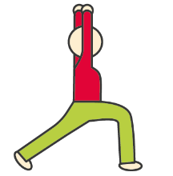
10:00 – 11:00  Cvičení  s Pepou | 10:00 – 11:00  Cvičení  s Pepou | 10:00 – 11:00  Cvičení  s Pepou | 10:00 – 11:00  Cvičení  s Pepou | 10:00 – 11:00  Cvičení  s Pepou |  | 10:30  TV NOE  MŠE SVATÁ  živě
14:30 – 15:30  Reminiscence  Individuálně | 14:45 – 15:45  KONCERT  Hašlerky  V. Pecháček  Přízemí | 13:30 – 15:30  Cvičení  s Pepou  Individuálně | 14:45 – 15:15  MŠE  Kaple | 14:30 – 15:30  Nabídka  z naší  knihovny  Předčítání
14:30 – 16:00  Vycházky | 14:30 – 16:00  Vycházky | 14:30 – 16:00  Vycházky | 14:30 – 16:00  Vycházky | 14:30 – 16:00  Vycházky
Změna programu vyhrazena

